

**О внесении изменения и дополнений в постановление акимата Павлодарской области от 24 июня 2015 года № 181/6 "Об утверждении регламентов оказания государственных услуг в сфере образования"**

***Утративший силу***

Постановление акимата Павлодарской области от 28 ноября 2017 года № 383/6. Зарегистрировано Департаментом юстиции Павлодарской области 14 декабря 2017 года № 5739. Утратило силу постановлением акимата Павлодарской области от 30 октября 2020 года № 231/5 (вводится в действие по истечении десяти календарных дней после дня его первого официального опубликования)

      Сноска. Утратило силу постановлением акимата Павлодарской области от 30.10.2020 № 231/5 (вводится в действие по истечении десяти календарных дней после дня его первого официального опубликования).

      В соответствии с пунктом 3 статьи 16 Закона Республики Казахстан от 15 апреля 2013 года "О государственных услугах" акимат Павлодарской области **ПОСТАНОВЛЯЕТ:**

      1. Внести в постановление акимата Павлодарской области от 24 июня 2015 года № 181/6 "Об утверждении регламентов оказания государственных услуг в сфере образования" (зарегистрировано в Реестре государственной регистрации нормативных правовых актов за № 4581, опубликовано в газете "Регион. kz" 24 июля 2015 года) следующие изменение и дополнения:

      в подпункте 12) пункта 1 указанного постановления на государственном языке слова "мемлекеттік көрсетілетін қызметтер регламенттері бекітілсін." исключить, текст на русском языке не меняется;

      пункт 1 указанного постановления дополнить подпунктом 13) следующего содержания:

      "13) "Выдача разрешения на свидания с ребенком родителям, лишенным родительских прав, не оказывающие на ребенка негативного влияния".";

      указанное постановление дополнить регламентом государственной услуги "Выдача разрешения на свидания с ребенком родителям, лишенным родительских прав, не оказывающие на ребенка негативного влияния" согласно приложению к настоящему постановлению.

      2. Государственному учреждению "Управление образования Павлодарской области" в установленном законодательством Республики Казахстан порядке обеспечить:

      государственную регистрацию настоящего постановления в территориальном органе юстиции;

      в течение десяти календарных дней со дня государственной регистрации настоящего постановления акимата направление его копии в бумажном и электронном виде на казахском и русском языках в Республиканское государственное предприятие на праве хозяйственного ведения "Республиканский центр правовой информации" для официального опубликования и включения в Эталонный контрольный банк нормативных правовых актов Республики Казахстан;

      размещение настоящего постановления на интернет-ресурсе акимата Павлодарской области.

      3. Контроль за исполнением настоящего постановления возложить на заместителя акима области Бегентаева М.М.

      4. Настоящее постановление вводится в действие по истечении десяти календарных дней после дня его первого официального опубликования.

|  |  |
| --- | --- |
| *Аким области* | *Б. Бакауов* |

|  |  |
| --- | --- |
|  | Приложение к постановлению акимата Павлодарской области от "28" ноября 2017 года № 383/6 |
|  | Утвержден постановлением акимата Павлодарской области от "24" июня 2015 года № 181/6 |

**Регламент государственной услуги "Выдача разрешения**  
**на свидания с ребенком родителям, лишенным родительских прав,**  
**не оказывающие на ребенка негативного влияния"**

**Глава 1. Общие положения**

      1. Государственная услуга "Выдача разрешения на свидания с ребенком родителям, лишенным родительских прав, не оказывающие на ребенка негативного влияния" (далее – государственная услуга) оказывается местными исполнительными органами районов и городов Павлодарской области (далее –услугодатель).

      Прием заявления и выдача результата оказания государственной услуги осуществляются через канцелярию услугодателя.

      2. Форма оказания государственной услуги: бумажная.

      3. Результат оказания государственной услуги - разрешение органа опеки и попечительства на свидания с ребенком родителям, лишенным родительских прав, не оказывающие на ребенка негативного влияния согласно приложению 1 к стандарту государственной услуги "Выдача разрешения на свидания с ребенком родителям, лишенным родительских прав, не оказывающие на ребенка негативного влияния", утвержденного приказом Министра образования и науки Республики Казахстан от 13 апреля 2015 года № 198 (далее – Стандарт) либо мотивированный ответ об отказе в оказании государственной услуги в случаях и по основаниям, предусмотренным пунктом 10 Стандарта.

      Форма предоставления результата оказания государственной услуги – бумажная.

**Глава 2. Описание порядка действий структурных подразделений**  
**(работников) услугодателя в процессе оказания государственной услуги**

      4. Основанием для начала процедуры (действия) по оказанию государственной услуги является заявление услугополучателя с предоставлением необходимых документов, указанных в пункте 9 Стандарта.

      5. Содержание каждой процедуры (действия), входящей в состав процесса оказания государственной услуги, длительность и последовательность ее выполнения, в том числе этапы прохождения процедур (действий):

      1) сотрудник канцелярии услугодателя осуществляет прием и регистрацию полученных от услугополучателя документов и передает на рассмотрение руководителю услугодателя – 20 (двадцать) минут.

      В случаях представления услугополучателем неполного пакета документов согласно пункту 9 Стандарта, и (или) документов с истекшим сроком действия сотрудник канцелярии услугодателя отказывает в приеме заявления;

      2) руководитель услугодателя рассматривает документы и определяет ответственного исполнителя – 1 (один) рабочий день;

      3) ответственный исполнитель услугодателя оформляет разрешение органа опеки и попечительства согласно приложению 1 к Стандарту, либо отказ в оказании государственной услуги на основании пункта 10 Стандарта, и передает результат оказания государственной услуги на рассмотрение и подписание руководителю услугодателя – 3 (три) рабочих дня;

      4) руководитель услугодателя рассматривает и подписывает результат оказания государственной услуги – 1 (один) рабочий день;

      5) сотрудник канцелярии услугодателя регистрирует результат оказания государственной услуги и выдает услугополучателю – 20 (двадцать) минут.

      6. Результат (процедуры) действия оказания государственной услуги - разрешение органа опеки и попечительства на свидания с ребенком родителям, лишенным родительских прав, не оказывающие на ребенка негативного влияния согласно приложению 1 к Стандарту либо мотивированный ответ об отказе в оказании государственной услуги в случаях и по основаниям, предусмотренным пунктом 10 Стандарта.

**Глава 3. Описание порядка взаимодействия структурных подразделений**  
**(работников) услугодателя в процессе оказания государственной услуги**

      7. Перечень структурных подразделений (работников) услугодателя, которые участвуют в процессе оказания государственной услуги:

      1) сотрудник канцелярии услугодателя;

      2) руководитель услугодателя;

      3) ответственный исполнитель услугодателя.

      8. Описание последовательности процедур (действий) между структурными подразделениями (работниками) услугодателя с указанием длительности каждой процедуры (действия) сопровождается в справочнике бизнес-процессов оказания государственной услуги согласно приложению к настоящему регламенту.

**Глава 4. Описание порядка взаимодействия с Государственной**  
**корпорацией "Правительство для граждан", а также порядка использования**  
**информационных систем в процессе оказания государственной услуги**

      9. Государственная услуга через некоммерческое акционерное общество "Государственная корпорация "Правительство для граждан" и веб-портал "электронного правительства" не оказывается.

|  |  |
| --- | --- |
|  | Приложение к регламенту государственной услуги "Выдача разрешения на свидания с ребенком родителям, лишенным родительских прав, не оказывающие на ребенка негативного влияния" |

**Справочник бизнес-процессов оказания государственной услуги**  
**"Выдача разрешения на свидания с ребенком родителям, лишенным**  
**родительских прав, не оказывающие на ребенка негативного влияния"**

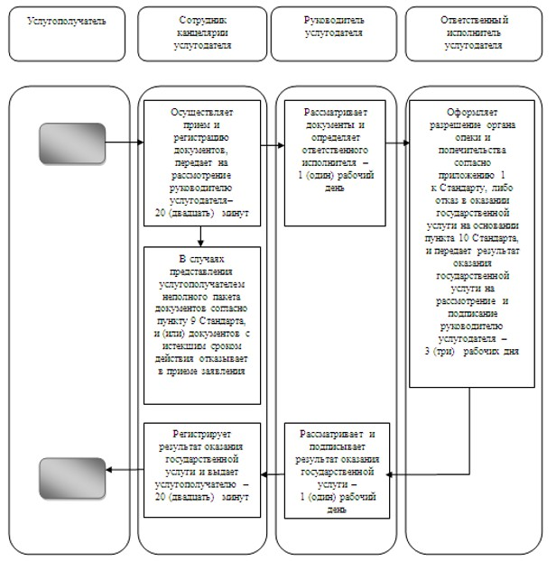

**Условные обозначения:**

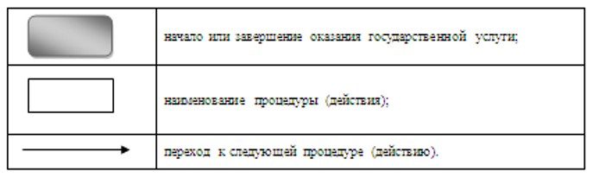

© 2012. РГП на ПХВ «Институт законодательства и правовой информации Республики Казахстан» Министерства юстиции Республики Казахстан